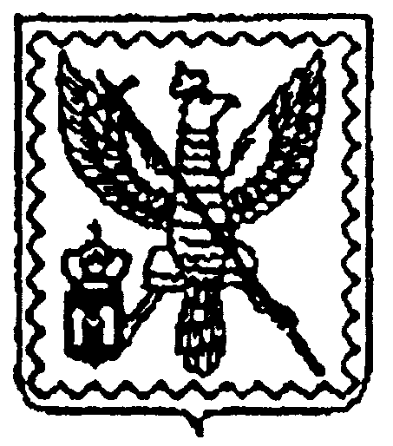  Российская Федерация  Калужская область  Администрация  муниципального района  "Мосальский район"  Советская ул., 16, г.Мосальск,  Калужская обл. 249930  тел. (48452) 2-15-24  тел./факс (48452) 2-11-05  E-mail: amosal@adm.kaluga.ru  21 сентября 2017 | Главному редактору  «Мосальской газеты»  М.В. Караме

Администрация муниципального района Мосальский район» просит опубликовать следующую информацию.

Взаимодействие Администрации Губернатора Калужской области с филиалом Общероссийской общественно-государственной просветительской организации «Российское общество «Знание» в Калужской области

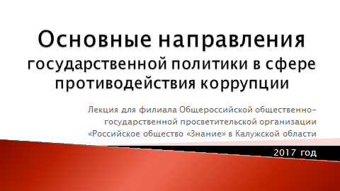
Администрацией Губернатора Калужской области в рамках подписанного Соглашения о сотрудничестве в сфере противодействия коррупции и профилактики коррупционных правонарушений осуществляется взаимодействие с филиалом Общероссийской общественно-государственной просветительской организации «Российское общество «Знание» в Калужской области.
Одной из форм сотрудничества стала разработка для лекторов Общества «Знание» презентации и текста выступления на тему «Основные направления государственной политики в сфере противодействия коррупции», осуществленная сотрудниками отдела по профилактике коррупционных правонарушений Администрации Губернатора Калужской области.
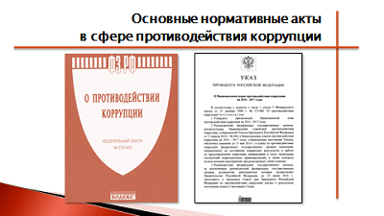
Материалы, предоставленные Обществу «Знание», позволят довести до граждан ключевые понятия о:
- мерах по противодействию коррупции на территории региона;
- нормативных актах в сфере противодействия коррупции;
- системе органов по противодействию коррупции;
- понятии коррупционных правонарушений и ответственности за их совершение.
Отдельный раздел презентации посвящен мерам по предупреждению коррупции в организациях и направлен на повышение правовой грамотности их руководителей и сотрудников.
Отдел по профилактике коррупционных
правонарушений Администрации
Губернатора Калужской области

